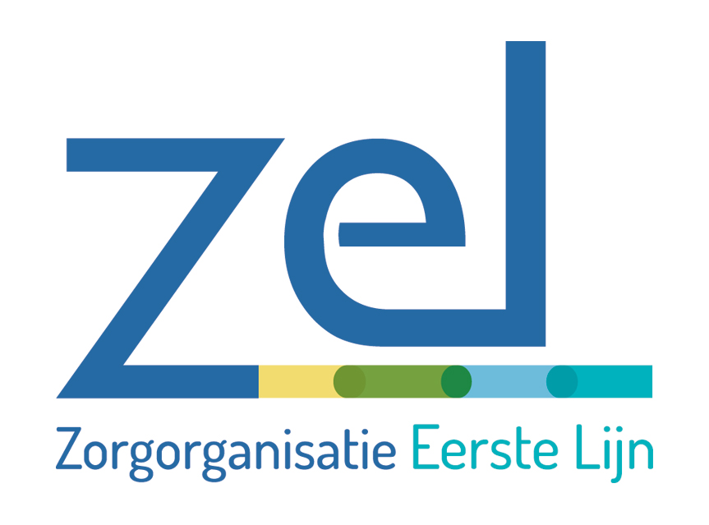

Kindermishandeling en huiselijk geweld

Inhoudsopgave
Inleiding 3
Meldcode bij (vermoedens van) kindermishandeling 4
Dossiervoering 10
Definities 11
BIJLAGE contactgegevens 12

Inleiding
Medewerkers in o.a. de gezondheidszorg dienen vanaf 2013 te werken volgens de Wet verplichte meldcode huiselijk geweld en kindermishandeling. Hierin staat hoe zorgverleners met signalen van huiselijk geweld (waaronder kindermishandeling) moeten omgaan.
In 2019 is de meldcode Kindermishandeling en huiselijk geweld (editie 2015) geactualiseerd. In de herziening zijn verschillende wijzigingen doorgevoerd waarop wij het regionale protocol kindermishandeling en huiselijk geweld ook hebben aangepast. Meer informatie over de landelijke wijzigingen kunt u vinden op de website van Augeo https://www.augeo.nl/nl-nl/meldcode/afwegingskader.

Deze werkinstructie is bedoeld om (het vermoeden van) kindermishandeling beter te signaleren, te onderzoeken, vast te stellen en te zorgen voor een adequate aanpak in het medisch handelen in de huisartsenpraktijk. Het is van toepassing
- op alle contacten met kinderen waarbij het vermoeden van mishandeling bestaat, zowel fysiek als psychisch,
- Als er oudersignalen zijn die aanleiding geven om te onderzoeken of ook sprake is van kindermishandeling (Kindcheck),
- Als de huisartsenpost of andere hulpverleners een vermoeden van kindermishandeling doorgeeft.
Uitgangspunten zijn:
- Alle zorgverleners uit de regio zijn alert op risicofactoren voor en signalen van kindermishandeling.
- De zorgverleners zijn op de hoogte van de meldcode Kindermishandeling van hun betreffende beroepsvereniging.

Meldcode bij (vermoedens van) kindermishandeling
De Meldcode huiselijk geweld en kindermishandeling bevat 5 stappen die zorgverleners dienen te doorlopen voor het signaleren en melden van (vermoedens van) huiselijk geweld en kindermishandeling. De volgorde van het stappenplan is niet dwingend. Waar het om gaat, is dat de zorgverlener alle stappen heeft doorlopen of overwogen voordat hij besluit om al dan niet een melding te doen. Soms ligt het voor de hand direct in gesprek te gaan, soms is het beter eerst advies te vragen aan Veilig Thuis. Ook zullen stappen soms twee of drie keer worden gezet. Sommige stappen kunnen worden overgeslagen.

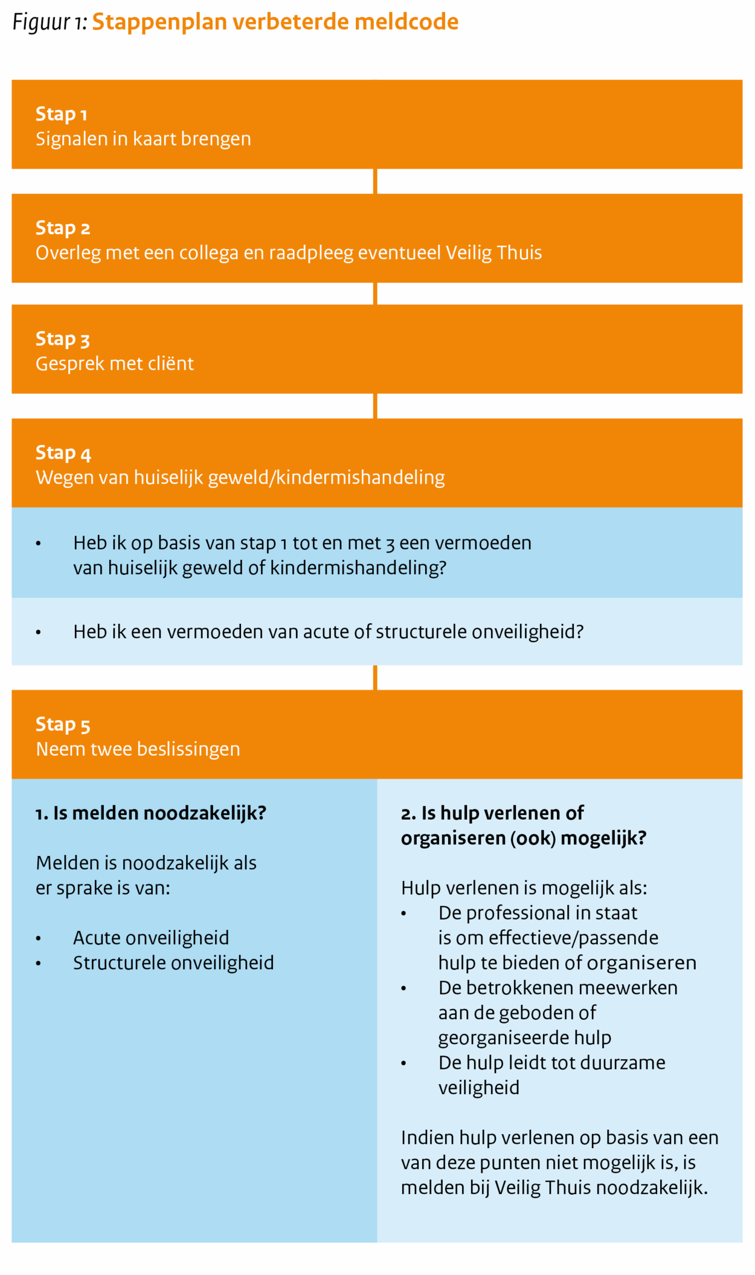
Stap 1. Signalen in kaart brengen (verplichte stap)
Bij alle contacten over kinderen en in het bijzonder bij de contacten waarbij het kind enig letsel heeft opgelopen (zoals wondjes, brandwonden of intoxicatie) moeten de volgende signaleringsvragen worden beantwoord:
- Is eventueel letsel passend bij het verhaal en de leeftijd van het kind?
- Is de interactie tussen ouder en kind passend?
- Zijn er andere zorgen rondom de veiligheid van het kind?

Bij elk vermoeden of vaststelling van kindermishandeling, verzamelt u alle aanwijzingen die het vermoeden of de constatering kunnen onderbouwen of ontkrachten en leg deze feitelijk vast in het patiëntendossier.
Behandelt u patiënten die in een lichamelijke, geestelijke conditie of in andere omstandigheden verkeren die een risico kunnen vormen voor de veiligheid of de ontwikkeling van de kinderen die van hen afhankelijk zijn? Doe dan de Kindcheck.

Kindcheck:
Bij de Kindcheck vraagt of onderzoekt u of de patiënt kinderen heeft die van hem afhankelijk zijn. Is dat het geval, leg dan het aantal en de leeftijd van deze kinderen vast in het dossier van de patiënt. Beschrijf of de patiënt alleen de zorg heeft voor de kinderen of dat zijn partner of anderen deze zorg delen.
De Kindcheck is in ieder geval noodzakelijk bij ouders waarbij er sprake is van
- Alcohol of drugsverslaving
- Huiselijk geweld
- Ernstige psychiatrische problemen (b.v. tentamen suïcide) / depressiviteit, persoonlijkheidsstoornis
- Chronische ziekte
- Financiële moeilijkheden

Het is uw professionele inschatting om te besluiten in welke gevallen een Kindcheck noodzakelijk is.

NB. Huisartsen kunnen bij vermoeden van kindermishandeling de ICPC code Z16.01 (mishandeling / seksueel misbruik van kind) of Z16.02 (verwaarlozing van kind) invoeren.
Bij verwijzing naar SEH/kinderarts dient u tevens uw vermoeden voor kindermishandeling door te geven.

Stap 2. Overleg met collega en raadpleeg Veilig Thuis (verplichte stap)
In principe bepaalt u zelf met wie u uw zorgen of vermoedens bespreekt. Het ligt het meest voor de hand om uw vermoedens en bevindingen met een ter zake deskundig collega te bespreken (zoals de aandachtsfunctionaris van uw beroepsgroep, zie bijlage). Presenteer de casus daarbij anoniem. U kunt ook advies vragen aan een vertrouwensarts van Veilig Thuis.

Doel van deze stap is te komen tot een antwoord op de vragen:
- Is er sprake, of kan er sprake zijn van kindermishandeling?
- Welke acties kunnen worden ondernomen om meer duidelijkheid te krijgen?
- Op welke manier kan het vermoeden met ouders en/of kind het beste besproken worden?
- Welke hulpverlening kan worden ingezet om het risico af te wenden?
- Op welke manier kunnen de taken en verantwoordelijkheden worden verdeeld?
- Dient er een melding te worden gedaan?
In die gevallen waarin er behoefte bestaat aan meer duidelijkheid over (aard en oorzaak) van letsel kan een deskundige op het gebied van letselduiding worden ingeschakeld. Neem bij eergerelateerd geweld, huwelijksdwang of vrouwenbesnijdenis direct contact op met Veilig Thuis.
Bij een advies – anders dan bij een melding – is geen sprake van uitwisseling van persoonsgegevens; de casus wordt anoniem gepresenteerd. Veilig Thuis onderneemt na een adviesgesprek géén actie in de richting van het kind of het gezin. De zorgverlener blijft als adviesvrager zelf verantwoordelijk voor het al dan niet bieden van hulp.

Stap 3. gesprek met ouders/kind
Bespreek aanwijzingen en signalen van kindermishandeling alsmede de mogelijkheden om tot een oplossing te komen met de ouders en/of het kind, tenzij:
- Dit niet mogelijk is uit vrees voor de veiligheid of gezondheid van het kind of andere kinderen uit het gezin;
- Als redelijkerwijs moet worden gevreesd dat het kind en/of de ouder(s) uit het oog worden verloren;
- Bij vrees voor de eigen veiligheid.
Indien besloten wordt om het vermoeden niet te bespreken, zoek dan waar mogelijk naar een ander geschikt moment om ouders en/of kind alsnog in te lichten over de vermoedens en over een eventueel gedane melding.

Enkele algemene tips voor gesprekken met ouders en kinderen:
- Leg de feitelijke bevindingen uit het onderzoek aan de ouders voor.
- Vermeld daarna uw vragen en twijfels bij deze bevindingen.
- Wees zo open en concreet mogelijk.
- U hoeft het nog niet zeker te weten.
- Beschuldig niet en bied hulp.
- Noem niet het woord ‘mishandeling’, maar geef aan dat u zich zorgen maakt over het welzijn van het kind
- Vraag aan de ouder(s) of zij deze zorg herkennen.
- Zeg (als u dat wilt) dat u met anderen wilt overleggen.

In het algemeen is het niet raadzaam om tijdens de onderzoeksfase met het kind zelf over het vermoeden van kindermishandeling te spreken of daar rechtstreeks naar te vragen. Het kan het kind in een ernstig loyaliteitsprobleem brengen. Bespreken kan wel en is ook noodzakelijk als het kind zelf het probleem aankaart en bij kinderen van 16 jaar en ouder. Kinderen in de leeftijd 12-16 kunnen zelf aangeven welke zorg zij verwachten. Zij zijn hierin leidend.

Stap 4. Wegen van huiselijk geweld/kindermishandeling
Na de eerste drie stappen beschikt u al over redelijk veel informatie: de beschrijving van de signalen die zijn vastgelegd, de uitkomsten van het gesprek met de ouders en/of het kind en het advies van deskundigen. Op basis van al deze informatie dient u nu een weging (inschatting) te maken, waarbij de volgende vragen leidend zijn:
- In hoeverre is de veiligheid van het kind in het geding?
- Hoe schat u de risico's in op kindermishandeling / huiselijk geweld?
- Wat is uw inschatting van de aard en ernst van de problematiek?
- Is het nodig om een melding te doen bij Veilig Thuis?
- Is het nodig om andere vormen van hulpverlening in gang te zetten?
- In hoeverre zijn de ouders en het kind gemotiveerd om hulp te accepteren?

- Eventuele ervaringen met broertjes of zusjes dienen ook in de weging te worden meegenomen.
- Bij bovenstaande weging kan ook het Jeugd Advies Team (of Zorgbreedte Overleg) worden ingeschakeld.
- Bij twijfel kunt u ten alle tijde contact opnemen met Veilig Thuis om advies te vragen. Daarbij hoeft u de naam van het kind (gezin) niet te noemen.

Overleg – in principe met maar bij uitzondering ook zonder de toestemming van ouders en/of kind - met andere bij het gezin betrokken hulpverleners of beroepskrachten, voor zover dat nodig is om een vermoeden van kindermishandeling te verifiëren of om hulp onderling af te stemmen.
Met toestemming van de ouder(s) is overleg met een andere professional altijd mogelijk. Zonder toestemming van betrokkenen (kind en/of de ouders) mag de zorgverlener alleen met anderen overleggen als dit noodzakelijk is om een vermoeden te verifiëren of om hulp af te stemmen.
Let op: Hebben beide ouders beide gezag? Dan met beide ouders overleggen.
(Hiervoor kunt u het Centraal Gezagsregister raadplegen via https://www.rechtspraak.nl/Registers/Gezagsregister . Dit register bevindt zich bij alle rechtbanken en is openbaar. Iedereen heeft het recht dit register in te zien en daarvan een uittreksel te vragen.

Stap 5. Beslissen over melden via vijf afwegingsvragen
In stap 5 van het stappenplan past de zorgverlener het zogenoemde afwegingskader toe. Aan de hand daarvan beslist hij om al dan niet te melden. De zorgverlener houdt zich bij zijn melding zo veel mogelijk bij de relevante feiten en gebeurtenissen. Ook geeft hij het duidelijk aan als de informatie die hij meldt van anderen afkomstig is. Het doel van een afwegingskader is om de zorgverlener meer houvast te geven bij het nemen van beslissingen over het doen van een melding van (vermoedens van) kindermishandeling en/of huiselijk geweld bij VT. Bij een melding overlegt VT met de melder of handelen van VT nodig is, naast de hulp die de melder mogelijk zelf al in gang heeft gezet. Daarnaast legt VT de informatie over de betrokkenen vast, zodat bij nieuwe meldingen de voorgeschiedenis kan worden meegewogen.

Het afwegingskader kent drie professionele (meld)normen over wanneer het doen van een melding bij VT noodzakelijk wordt geacht, en vijf afwegingsvragen.
Professionele normen
Professionele norm 1: in gevallen van acute en/of structurele onveiligheid.
Professionele norm 2: in niet-acute en/of niet-structureel onveilige situaties waarin de zorgverlener meent dat hij, gelet op zijn competenties, verantwoordelijkheden en professionele grenzen, in onvoldoende mate effectieve hulp kan bieden of organiseren.
Professionele norm 3: als de zorgverlener die hulp biedt of organiseert om betrokkenen te beschermen tegen (het risico op) kindermishandeling en/of huiselijk geweld, constateert dat de onveiligheid niet stopt of zich herhaalt.

Afwegingsvragen
Het afwegingskader omvat de volgende vijf afwegingsvragen:
- Heb ik op basis van stap 1 tot en met 4 nog steeds een vermoeden van (dreigende) kindermishandeling en/of huiselijk geweld?
- Schat ik op basis van stap 1 tot en met 4 in dat er sprake is van acute of structurele onveiligheid?
- Ben ik in staat om effectieve hulp te bieden of te organiseren om (dreigende) kindermishandeling en/of huiselijk geweld af te wenden en te monitoren?
- Aanvaarden de betrokkenen hulp om (dreigende) kindermishandeling en/of huiselijk geweld af te wenden en zijn zij bereid en in staat om zich hiervoor in te zetten?
- Leidt de hulp binnen aanvaardbare of afgesproken tijd tot (herstel van) duurzame veiligheid en/of het (herstel van) welzijn van betrokkene(n)? en/of bij een deskundige collega.
Iedere beroepsgroep heeft een eigen beroepsgroep specifiek afwegingskader. Doel is het verhogen van de kwaliteit van beslissingen die door de zorgprofessionals worden genomen. Hier vindt u de afwegingskaders per beroepsgroep. https://www.rijksoverheid.nl/documenten/publicaties/2018/07/01/toolkit-meldcode-huiselijk-geweld-en-kindermishandeling

Figuur 2: Stroomschema afwegingskader

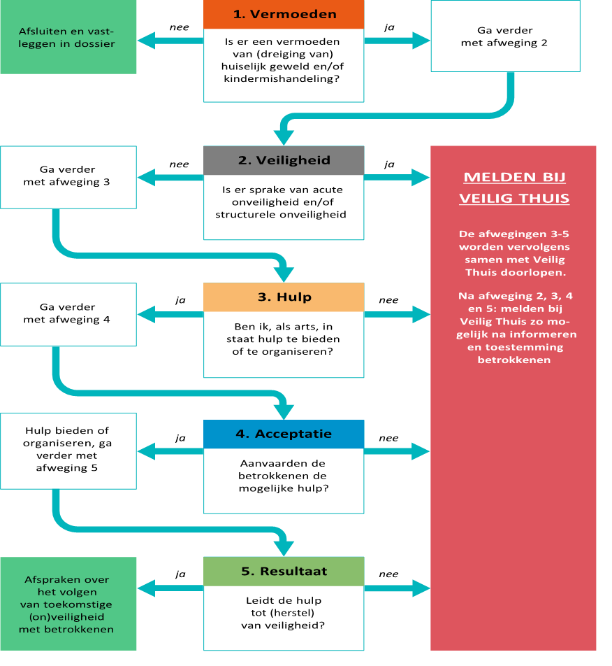

Dossiervoering
Houd in het dossier van de patiënt zorgvuldig en zo feitelijk mogelijk aantekening bij van de volgende zaken:
- (aanwijzingen voor) kindermishandeling
- de onderzoeken die met het oog daarop zijn gedaan en van de uitkomsten daarvan
- de inhoud van het overleg met collega’s, andere beroepskrachten en/of instanties zoals Veilig Thuis
- of voor het eventueel verstrekken van gegevens aan - en overleg met - derden toestemming werd gevraagd en/of is verkregen
- alle andere stappen die zijn ondernomen in het kader van (het vermoeden van) kindermishandeling. Tip: Noteer de nummers van de stappen. Bijvoorbeeld stap 2. Advies Veilig Thuis
- Blijkt een vermoeden uiteindelijk onterecht, vermeld dat dan ook uitdrukkelijk in het dossier

BEWAARTERMIJN DOSSIER
Patiëntendossiers moeten in principe nog 15 jaar worden bewaard nadat deze zijn gemaakt. Langere bewaring is toegestaan.
In de praktijk start de bewaartermijn bij minderjarigen op het moment dat het kind 18 jaar wordt. U dient daarom het dossier van een minderjarige tot diens 34ste levensjaar te bewaren.

VERNIETIGING VAN GEGEVENS
Gegevens over (vermoedens van) kindermishandeling in het dossier van het kind kunnen uitsluitend vernietigd worden als:
- het verzoek van het kind zelf komt én
- het kind de leeftijd van 16 jaar heeft bereikt én
- het kind de eigen belangen met betrekking tot die gegevens voldoende kan overzien én
- u er zeker van bent dat het kind het vernietigingsverzoek vrijwillig doet en niet onder druk staat van zijn ouder(s).

Een vernietigingsverzoek van een ouder kan alleen worden gehonoreerd als dat betrekking heeft op gegevens uit het eigen dossier en alleen als het kind zich niet tegen vernietiging verzet.
U kunt vanuit ‘Goed hulpverlenerschap’ weigeren om de ouders inzage te geven in en/of afschrift van gegevens over kindermishandeling te verstrekken.

Definities

Huiselijk geweld
Bij huiselijk geweld wordt iemand mishandeld door een persoon uit de huiselijke kring, bijvoorbeeld een partner, vader, moeder, opa, kind, ex-partner of broer. De mishandeling vindt niet altijd thuis plaats, het kan ook ergens anders gebeuren. Er zijn verschillende vormen van huiselijk geweld zoals kindermishandeling, ouderenmishandeling en partnergeweld.

Kindermishandeling
Dit is elke vorm van voor een minderjarige bedreigende of gewelddadige interactie van fysieke, psychische of seksuele aard, die de ouders of andere personen ten opzichte van wie de minderjarige in een relatie van afhankelijkheid of van onvrijheid staat, actief of passief opdringen, waardoor ernstige schade wordt berokkend of dreigt te worden berokkend aan de minderjarige in de vorm van fysiek of psychisch letsel.
De Kindcheck
Hiermee gaat u bij een volwassen of adolescente cliënt in een (medische) situatie na of zij voor hun minderjarige kinderen kunnen zorgen en of de kinderen daar veilig opgroeien. Dat kan bijvoorbeeld gaan over een depressieve vader die niet meer uit bed komt of een moeder in een relatiecrisis met huiselijk geweld.

Afwegingskader
Het afwegingskader (in stap 5 van de meldcode) beschrijft wánneer en op basis van wélke overwegingen, het melden van vermoedens van huiselijk geweld en/of kindermishandeling als noodzakelijk wordt beschouwd. Iedere beroepsgroep heeft een eigen beroepsgroep specifiek afwegingskader. Hier vindt u de afwegingskaders per beroepsgroep. https://www.rijksoverheid.nl/documenten/publicaties/2018/07/01/toolkit-meldcode-huiselijk-geweld-en-kindermishandeling

Aandachtsfunctionaris kindermishandeling en huiselijk geweld
Deze functionaris is geschoold op het gebied van huiselijk geweld en kindermishandeling en richt zich specifiek op het adviseren en begeleiden van collega zorgverleners bij vermoedens van deze problematiek. In de regio DWO/NWN is voor elke beroepsgroep een aandachtsfunctionaris beschikbaar. De contactgegevens van deze functionarissen staan in de bijlage.

Veilig Thuis (VT)
Advies- en meldpunt huiselijk geweld en kindermishandeling. 24 uur per dag bereikbaar op tel.nr. 0800- 2000.

BIJLAGE contactgegevens

Telefoonnummers en contactpersonen
- Bij spoedsituaties: Raad voor de Kinderbescherming 070-3742300
- Veilig Thuis Rijnmond: tel. 010 - 412 81 10
- Veilig Thuis Haaglanden: tel. 070 - 346 97 17
- Algemeen nummer Veilig Thuis: 0800-2000
Advies- en Meldpunt Huiselijk geweld en Kindermishandeling. Automatische doorschakeling naar eigen regio. 24 uur per dag bereikbaar.
- Centrum Seksueel geweld: tel. 0800 - 0188
- Landelijk expertise centrum kindermishandeling (LECK): 0900-4445444
- Ter zake kundige specialist van RdGG: kinderarts M. C. Woltering
- Ter zake kundig specialist van het Haga: kinderarts: A.J.J. Schrama.

Regionale Aandachtsfunctionarissen
Onderstaande aandachtsfunctionarissen zijn bereikbaar via Siilo.

Apothekers Jaap Kraaijenga
Diëtisten Marielle Mullier
Fysiotherapeuten Wendy Scholtes
HAP Delft Albert Hoedemaker
HAP NWN Carla van Beurden
HAP Westland Marianne Rosenveldt
Huisartsen dagpraktijken Marianne Rosenveldt
Logopedisten Nita van Paasen
POH-GGZ Marit Bijl
Psychologen Nicky Bosman
Verloskundigen Linda Kops

